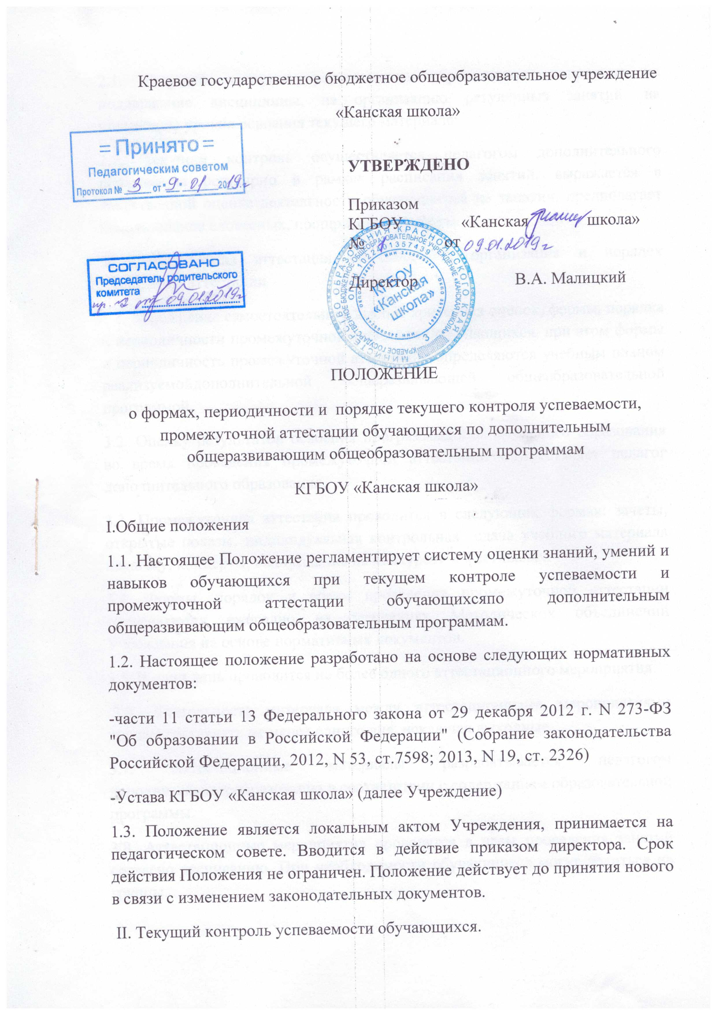

2.1. Текущий контроль успеваемости обучающихся направлен на поддержание дисциплины, на организацию регулярных занятий, на повышение уровня освоения текущего материала;

2.2. Текущий контроль осуществляется педагогом дополнительного образования регулярно в рамках расписания занятий, выражается в качественной оценке деятельности обучающегося на занятии, предполагает использование словесных, поощрительных форм.

III. Промежуточная аттестация обучающихся, организация и порядок проведения аттестации

3.1. Учреждение самостоятельно в выборе критериев оценок, формы, порядка и периодичности промежуточной аттестации обучающихся, при этом формы и периодичность промежуточной аттестации определяются учебным планом реализуемой дополнительной общеразвивающей общеобразовательной программой.

3.2. Оценку результатов освоения программы дополнительного образования во время проведения промежуточной аттестации осуществляет педагог дополнительного образования.

3.3. Промежуточная аттестация проводится в следующих формах: зачеты, открытые показы, индивидуальная контрольная сдача учебного материала педагогу, концерты, выступление на конкурсах и фестивалях.

3.4. Формы, порядок и сроки проведения промежуточной аттестации определяются ежегодно на заседаниях Методических объединений Учреждения на основе нормативных документов.

3.5. В один день проводится не более одного аттестационного мероприятия.

3.6. Длительность интервала между аттестационными мероприятиями должна составлять не менее одного дня, исключая выходные.

3.7. Аттестационные материалы разрабатывается педагогом дополнительного образования в соответствии с содержанием образовательной программы.

3.8. Аттестационные мероприятия проводятся в часы проведения занятий согласно расписанию. При необходимости обучающиеся могут делиться на группы.

3.9. Процесс проведения промежуточной аттестации оформляется протоколом Методического объединения, фиксируется в сводной ведомости.

IV. Система оценки:

4.1. Результаты промежуточной аттестации оцениваются по трём основным оценочным параметрам: базовые движения, методически грамотное исполнение, музыкально-ритмическое исполнение движений. Оценивание производится по трёхбалльной шкале, баллы заносятся в протокол (от 1 до 3 баллов; 9 – высокий уровень усвоения программы, 6 - средний уровень усвоения программы, 2- низкий уровень усвоения программы)

4.2. Результаты объявляются обучающимся сразу же после завершения аттестации.

4.3. От промежуточной аттестации могут быть освобождены обучающиеся:

-по состоянию здоровья (с предоставлением справки от врача);

- по решению Педагогического совета;

- призеры районных, городских, республиканских, региональных, всероссийских и международных конкурсов и олимпиад;

- прошедшие или направляющиеся на санаторное лечение в течение текущего учебного года;

4.4. При возникновении конфликтной ситуации стороны – участники учебного процесса вправе обратиться в комиссию по урегулированию споров.